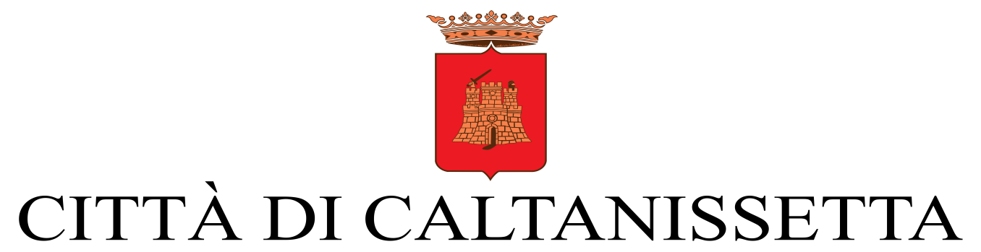

RICHIESTA MEDAGLIA D’ONORE IN MEMORIA DELLE VITTIME DELLE FOIBE

DATI DEL RICHIEDENTE (FAMILIARE DELLA VITTIMA)
Il sottoscritto _________________________________ codice fiscale_________________________ nato il __________________________ a ______________________________ provincia ________ residente in _________________CAP__________ via ____________________________________ telefono______________________ E-mail______________________________________________

DICHIARA
sotto la propria responsabilità, che le informazioni fornite nel presente modulo sono complete e veritiere, e autorizza il trattamento dei dati ai sensi del Regolamento (UE) 2016/679 (GDPR).

DATI DELLA VITTIMA DELLE FOIBE
Nome e cognome ______________________________ nato a _____________________________ il ___________________ luogo e data del decesso (o se esule, indicare) ___________________________________________
Indicare la relazione (es. figlio/a, coniuge, nipote, altro specificare):__________________________

Documentazione allegata (barrare quanto presente):

☐ copia documento d’identità del richiedente;
☐ certificato di parentela o documento atto a comprovare il legame;
☐ documentazione comprovante la condizione di vittima delle Foibe;
☐ eventuali altri documenti (specificare): ______________________________________________

Caltanissetta, ______________ Firma __________________________________

Informativa sulla Privacy ai sensi del GDPR 2016/679
La informiamo che i dati personali da Lei forniti saranno trattati al fine di dare corso all’istanza. Il trattamento avverrà in modo manuale e informatizzato.
Il conferimento dei dati personali è obbligatorio e il mancato conferimento non consentirà l'esecuzione della pratica presentata. I dati verranno a conoscenza dei dipendenti dell'ente incaricati o responsabili del trattamento dei dati per finalità connesse con il presente trattamento. Il titolare del trattamento dei dati personali è il Comune di Caltanissetta a cui potrà rivolgersi per esercitare i diritti riconosciuti dal GDPR 2016/679.
TITOLARE DEL TRATTAMENTO: Comune di Caltanissetta, con sede e domicilio fiscale in Caltanissetta, C/so Umberto I, tel.0934/74111, pec: protocollo@pec.comune.caltanissetta.it
RESPONSABILE DEL TRATTAMENTO: Il Dirigente della Direzione Segreteria Generale – Gabinetto del Sindaco, Segretario Comunale Dott.ssa C. Chirieleison C/so Umberto I c.chirieleison@comune.caltanissetta.it
RESPONSABILE PER LA PROTEZIONE DATI (R.D.P.): Avv. Guido Paratico, tel. 03761577119, pec: guido.paratico@mantova.pecavvocati.it. Informativa completa disponibile sul sito del Comune di Caltanissetta www.comune.caltanissetta.it

